INSTITUCIÓN EDUCATIVA FISCAL “ANDRÉS F. CÓRDOVA”

PARTICIPACION ESTUDIANTIL

ASIGNATURA: VIDA SALUDABLE - MANUALIDADES
CURSO: SEGUNDO |  | ESPECIALIDAD: BGU-  TECNICO | PARALELO: A,B  A,B,C
NOMBRE Y APELLIDO DEL/A DOCENTE: LIC. BLANCA LLUMIGUSIN
CORREO ELECTRÓNICO DEL/A DOCENTE: blanquiesg9@gmail.com
Whasaap 0999985801
Buenas Tardes Señores Estudiantes del Grupo de Participación Estudiantil, de MANUALIDADES, como es de su conocimiento tenemos que presentar un Proyecto de las actividades realizadas, por lo cual envío a Ud. Un documento en el cual solo deben completar. Todo lo que está pintado de color amarillo es solo indicaciones cada alumno debe redactar lo solicitado, excepto los que dice (Copiar).
Necesito me reenvíen URGENTE el video que realizaron en la materia de Emprendimiento: HASTA EL DÍA VIERNES 10 DE ABRIL
#QuedateEnCasa
Al Whatsaap 0999985801
- El proyecto deben realizarlo de forma DIGITAL, guardar el archivo con el siguiente nombre
PPE MANUALIDADES (nombre alumno)
- Las Bitácoras deben llenarlas de forma DIGITAL, guardar el archivo con el siguiente nombre
BICATORAS PPE MANUALIDADES (nombre alumno)
ESTOS DOS ARCHIVOS DEBEN ENVIAR HASTA EL 24 DE ABRIL
ENTREGA DE CALIFICACIONES SOBRE 10: HASTA EL DOMINGO 26 DE ABRIL
Envío archivo de las BITACORAS PARA QUE LLENEN Y GUARDEN EL ARCHIVO COMO SOLICITE
Al correo blanquiesg9@gmail.com
Espero Señores estudiantes que estén muy bien salud en compañía de su familia y que culminemos este Proyecto de la Mejor manera.

PROYECTO
CARATULA (en una hoja)

1.- Identificación del Proyecto
- NOMBRE DE LA I.E.:
- NOMBRE DEL ALUMNO:
- CURSO:
- NOMBRE DEL CAMPO DE ACCION DE P.E: VIDA SALUDABLE * MANUALIDADES*
- NOMBRE DEL DOCENTE FACILITADOR: Lic. Blanca Llumigusin
- TEMA: Pulseras, Tarjetas y manualidades con material reciclado
- AÑO LECTIVO
2.- Objetivos
2.1 Objetivo General (Copiar)
Descubrir y potenciar en los alumnos una habilidad manual que les permita el desarrollo de la motricidad fina al mismo tiempo de proporcionar una acción terapéutica en sus vidas que es el sentimiento de producir, crear, hacer.
2.2 Objetivos Específicos (Copiar)
- Dar a conocer técnicas básicas de tejido de pulseras
- Enseñar y mostrar técnicas habituales de tejido
- Conocer distintos materiales con los cuales se puede trabajar
- Utilizar material reciclado y aportar con el medio ambiente
- Forjar el hábito de comenzar y terminar un trabajo
- Enseñar a los alumno a dar lo mejor de sí y exigírselo cada uno en forma personal
3.- Justificación (Copiar)
Este campo de acción se realizara para que los alumnos tengan una buena salud mental y potenciar su creatividad y participación, fomentando la sensación de satisfacción que produce el crear algo con sus propias manos.
4.-Resumen del Programa de PPE
4.1- Actividades (Enumere 5 actividades que aprendió al realizar sus manualidades)

  - Recursos necesarios (Enumere que recursos fueron necesarios para la elaboración de sus manualidades)

  - Dinámicas (redacte como se sintió cuando participaba en dinámicas propuestas por su maestra y que valores aplico)

5.- Resultados Alcanzados
5.1 Metas Esperadas (Enumere Que artículos o manualidades logro hacer)

5.2 Evaluación (Que aprendió a hacer y cómo se sintió)

5.3 - Evidencia (Inserte fotos de las manualidades elaboradas y ultimas dinámicas)

6. Recomendaciones (Son todas aquellas sugerencias que se puedan realizar para mejorar la implementación del PPE, desde la relación con el grupo de trabajo hasta el proceso de coordinación al interno de la institución)
7. Bitácoras
BITACORA No. | FECHA | TEMA
14 | 29 DE FEBRERO | EL EQUIPO HOYT
15 | 7 DE MARZO | LA LISTA DE MI VIDA
16 | 14 MARZO | EVIDENCIA DE LAS DINAMICAS
17 | 21 MARZO | COVID 19 MEDIDAS DE PREVENCION
18 | 28 MARZO | COVID 19 CLASES A DISTANCIA
19 | 4 ABRIL | ELABORACION DEL VIDEO
20 | 11 ABRIL | PRESENTACION DEL VIDEO

BITACORAS
INSTRUCCIONES
BITACORA 14
DINAMICA
1.- Lea las diapositivas y reflexione
2.- En youtube, observe el video “El equipo Hoyt”
3.- Escriba 5 cosas que le dan sentido a mi vida

DIAPOSITIVAS
DINAMICA: LA LISTA DE MI VIDA
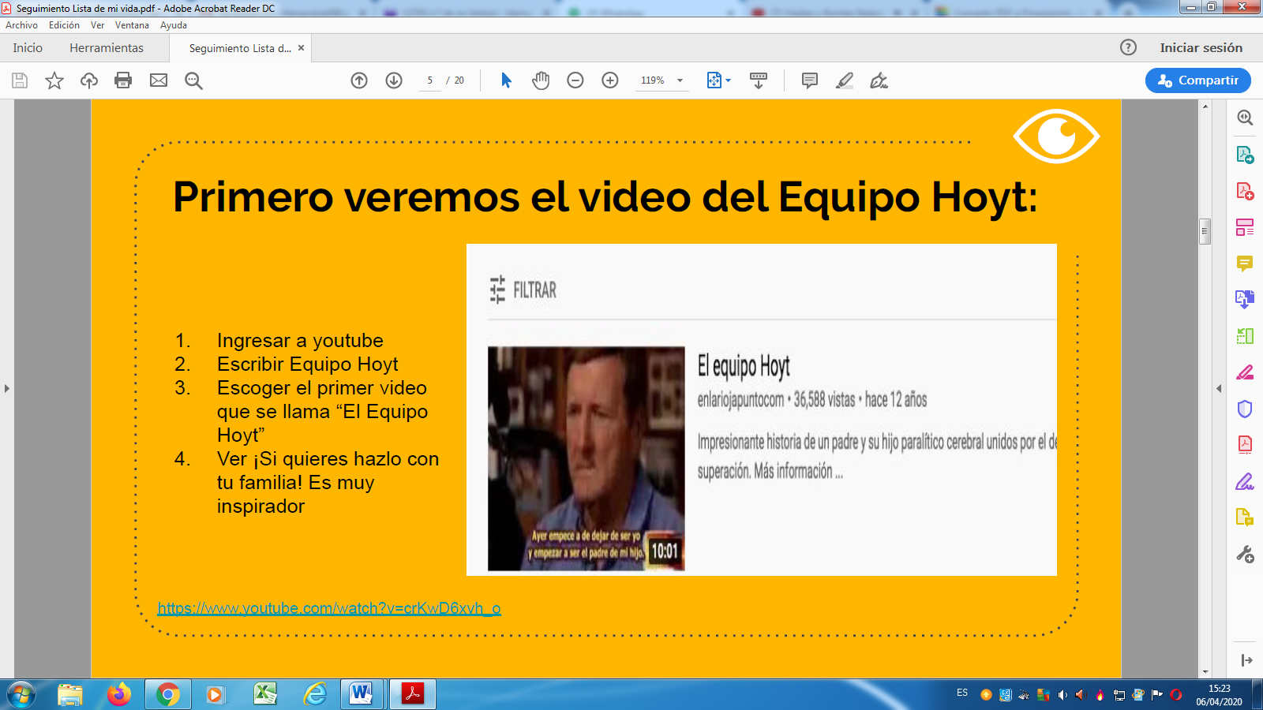
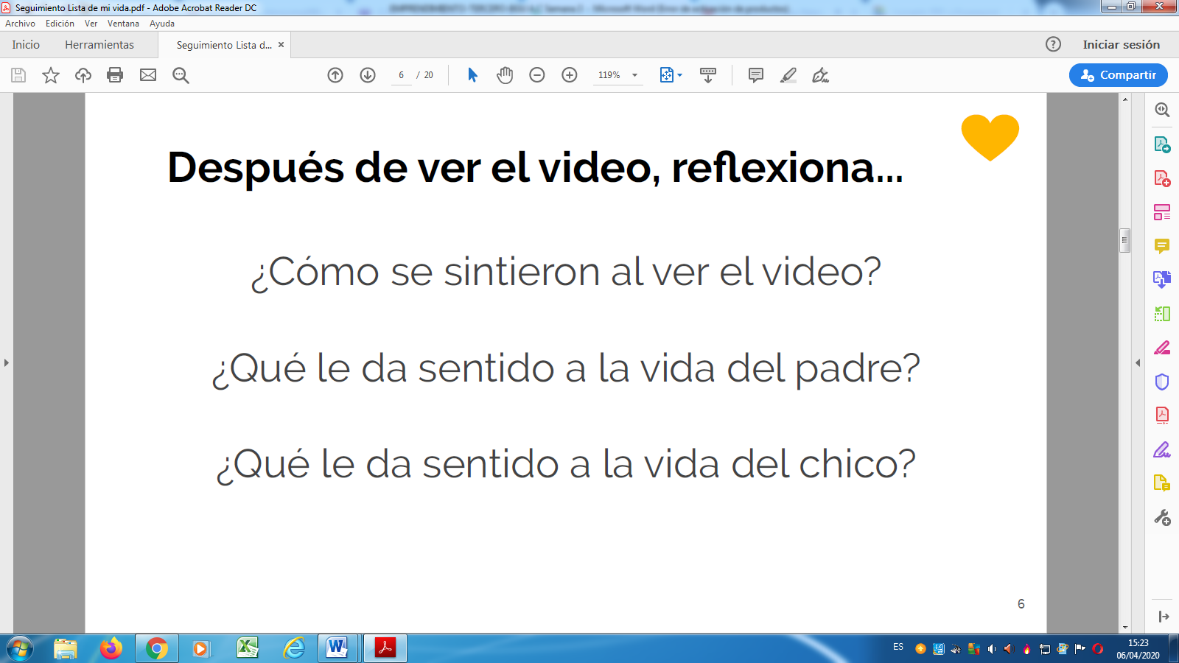
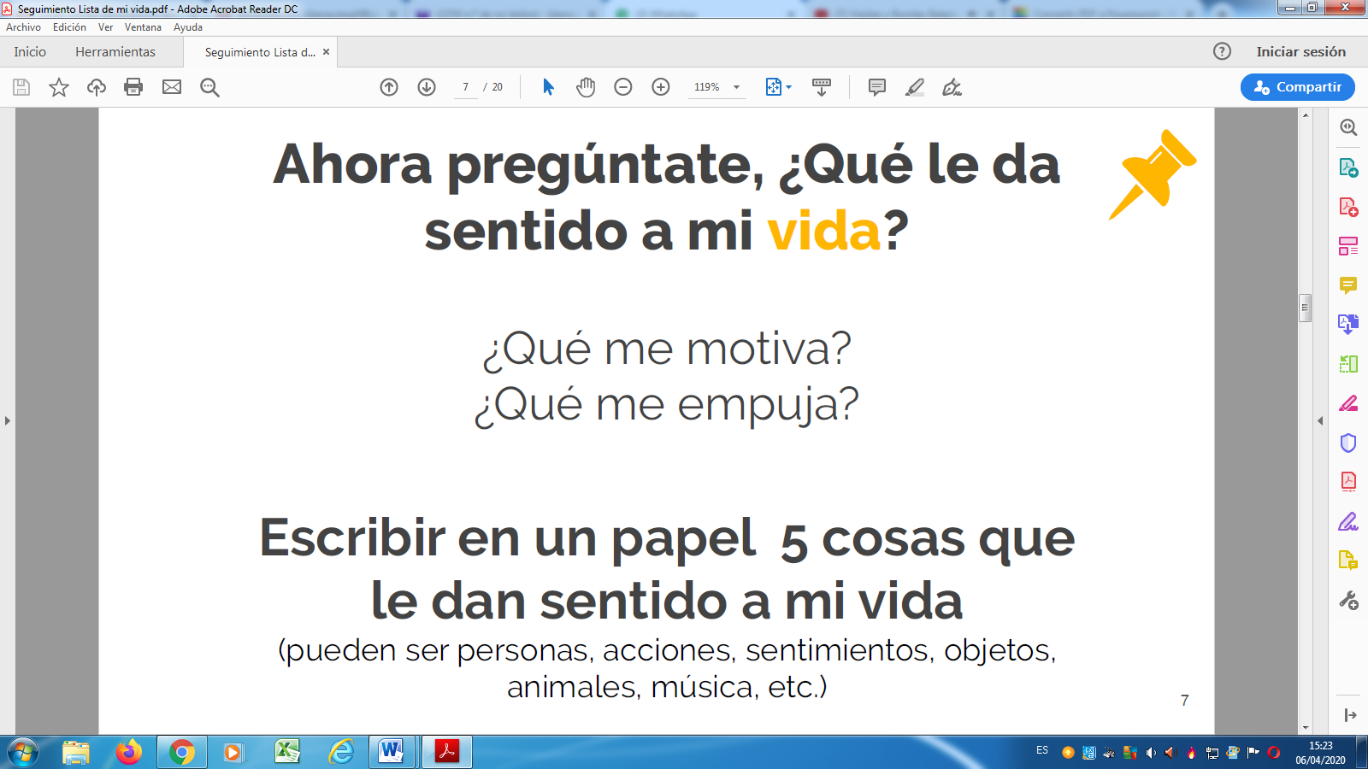
BITACORA 15
DINAMICA
1.- Lea la historia de Jhon Goddard
2.- Escribir 5 metas que quiero cumplir antes de morir

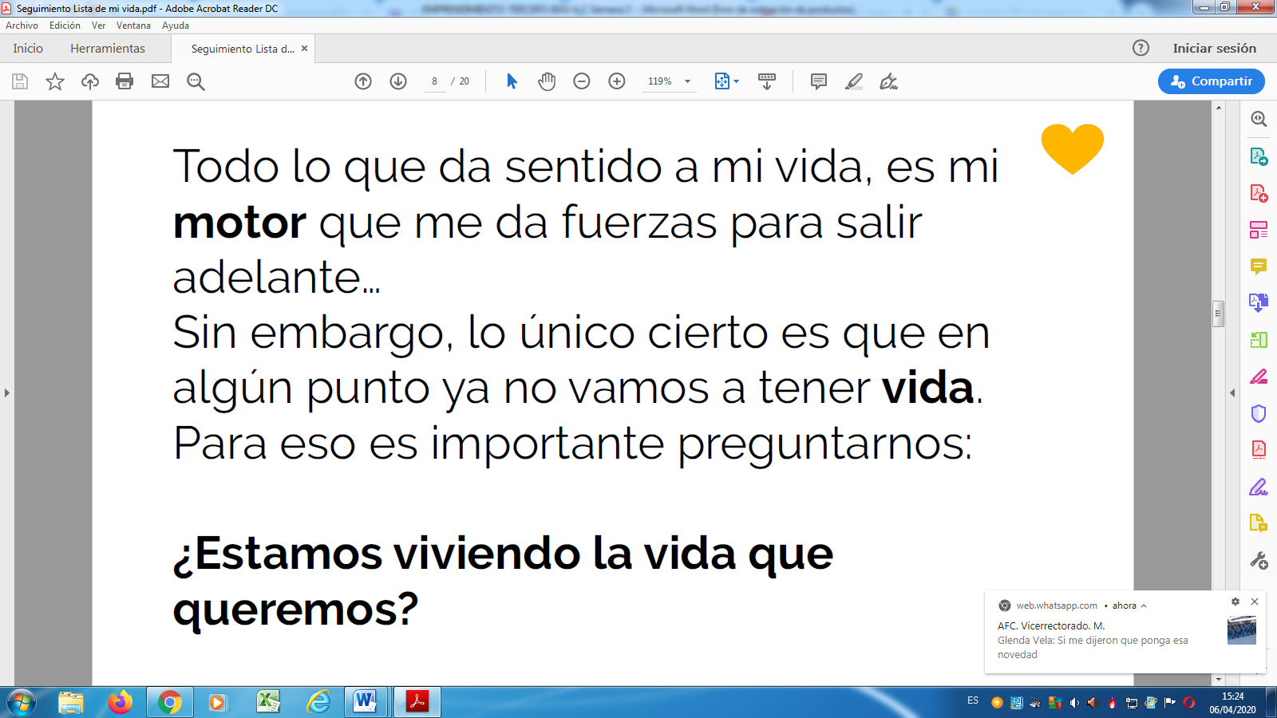
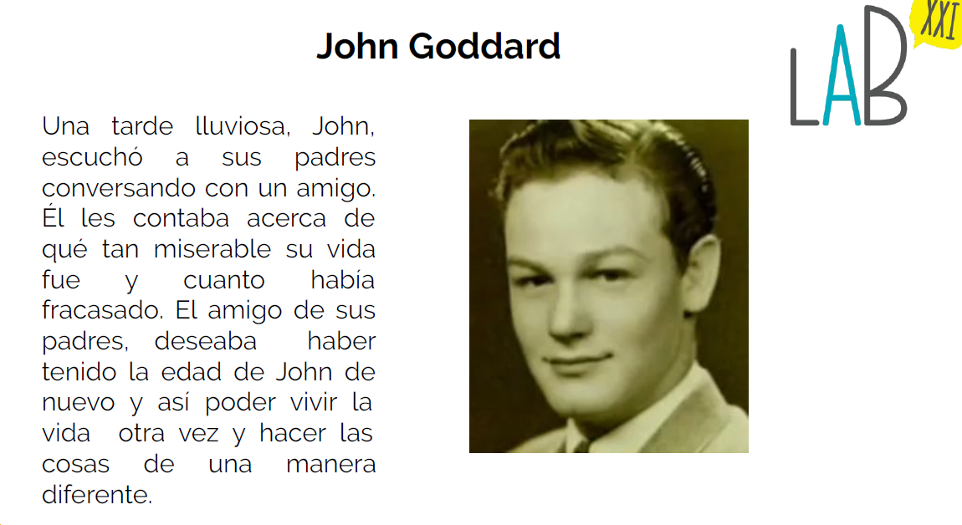

BITACORA 16
1- Tomarse una FOTO con una de las cosas de la lista que escribió (que le dan sentido a mi vida)
2- Tomarse una FOTO con la primera meta que Ud. Quiere cumplir.

BITACORA 17
COVID 19 MEDIDAS DE PREVENCION
TEMA: FORMA CORRECTA DE LAVARSE LAS MANOS

BITACORA 18
COVID 19 CLASES A DISTANCIA
TEMA: EDUCACION A DISTANCIA
- Que le parece
- Estaba Ud. Preparado
- Que recursos le falta
- Qué extraña

BITACORA 19
TEMA: ELBORACION DEL VIDEO
- Como se sintió
- Que tema escogió

BITACORA 20
TEMA: PRESENTACION DEL VIDEO Y EL PROYECTO
- Que dificultad tuvo en la elaboración del proyecto
- Que aprendió al culminar este campo de acción

